⚡ ELECTRA SKILL ACADEMY
Platform Edukasi Elektrikal Indonesia

BANK SOAL EVALUASI
Modul 1.03
Arus Bolak-Balik (AC), Fasor & Sistem 3 Fasa:
Analisis Sistem AC dan Multi-Fasa
Track | Pondasi Wajib L1 (Essential)
Kategori | Fondasi Kelistrikan
Level Belajar | L1 — Essential Foundation
JP (Jam Pelajaran) | 6 jam
Mode | Teori (T)
Jumlah Soal | 50 butir
Tipe Soal | Teori, Hitungan, Studi Kasus, Visualisasi
Format | Pilihan Ganda (A/B/C/D)

© Electra Skill Academy
Disusun untuk membentuk tenaga elektrikal profesional Indonesia

Petunjuk Pengerjaan
Sebelum mengerjakan soal-soal pada modul ini, perhatikan petunjuk berikut:
1. Bacalah setiap soal dengan teliti sebelum memilih jawaban.
2. Pilih satu jawaban yang paling tepat dari empat pilihan (A, B, C, atau D).
3. Soal terdiri dari 4 bagian:
• Bagian A (Soal 1–20): Teori dasar
• Bagian B (Soal 21–30): Hitungan/perhitungan numerik
• Bagian C (Soal 31–40): Studi kasus aplikasi industri & PLN
• Bagian D (Soal 41–50): Visualisasi/diagram
4. Untuk soal hitungan, gunakan konstanta berikut:
• Frekuensi PLN Indonesia: f = 50 Hz, ω = 2πf ≈ 314 rad/s
• √2 ≈ 1,414 ; √3 ≈ 1,732 ; π ≈ 3,14
• V_rms = V_peak / √2 (untuk gelombang sinusoidal)
• Tegangan jala-jala 1 fasa: 220 V, 3 fasa line-to-line: 380 V
5. Kunci jawaban dengan penjelasan detail tersedia di bagian akhir dokumen.
6. Skor kelulusan minimum: 70% (35 dari 50 soal benar).
Selamat mengerjakan! Pahami konsepnya, jangan hanya menghafal jawaban.

BAGIAN A — Teori Dasar
Soal 1–20: Konsep, definisi, hukum dan prinsip dasar.
Soal 1 [Teori]
Apa perbedaan utama antara arus searah (DC) dan arus bolak-balik (AC)?
A. DC mengalir satu arah konstan, AC arah dan besarnya berubah secara periodik
B. DC lebih besar dari AC
C. AC tidak bisa digunakan untuk peralatan rumah tangga
D. DC dan AC sama saja

Soal 2 [Teori]
Frekuensi sistem tenaga listrik di Indonesia adalah…
A. 50 Hz
B. 60 Hz
C. 100 Hz
D. 220 Hz

Soal 3 [Teori]
Hubungan antara periode (T) dan frekuensi (f) adalah…
A. T = f
B. T = 1/f
C. T = 2πf
D. T = f²

Soal 4 [Teori]
Hubungan antara nilai puncak (V_peak) dan nilai RMS (V_rms) untuk gelombang sinusoidal adalah…
A. V_rms = V_peak
B. V_rms = V_peak / √2 ≈ 0,707 × V_peak
C. V_rms = V_peak × √2
D. V_rms = 2 × V_peak

Soal 5 [Teori]
Tegangan jala-jala 1 fasa Indonesia (rumah tangga) adalah… (RMS)
A. 110 V
B. 220 V
C. 380 V
D. 440 V

Soal 6 [Teori]
Apa yang dimaksud dengan 'fasor'?
A. Alat pengukur fase listrik
B. Representasi kompleks dari besaran sinusoidal — magnitude dan sudut fase
C. Frekuensi sumber AC
D. Daya dalam sistem AC

Soal 7 [Teori]
Pada beban INDUKTIF murni, hubungan fase antara arus dan tegangan adalah…
A. Arus mendahului tegangan 90°
B. Arus tertinggal tegangan 90° (lagging)
C. Arus dan tegangan sefase
D. Arus berlawanan tegangan 180°

Soal 8 [Teori]
Pada beban KAPASITIF murni, hubungan fase antara arus dan tegangan adalah…
A. Arus mendahului tegangan 90° (leading)
B. Arus tertinggal tegangan 90°
C. Arus sefase dengan tegangan
D. Tidak ada arus mengalir

Soal 9 [Teori]
Pada beban RESISTIF murni, hubungan fase antara arus dan tegangan adalah…
A. Lagging 90°
B. Leading 90°
C. Sefase (φ = 0°)
D. Berlawanan 180°

Soal 10 [Teori]
Reaktansi induktif (X_L) dihitung dengan rumus…
A. X_L = ωL = 2πfL
B. X_L = 1/(ωL)
C. X_L = L/f
D. X_L = R + jL

Soal 11 [Teori]
Reaktansi kapasitif (X_C) dihitung dengan rumus…
A. X_C = ωC
B. X_C = 1/(ωC) = 1/(2πfC)
C. X_C = 2πfC
D. X_C = R + jC

Soal 12 [Teori]
Impedansi (Z) pada rangkaian AC dengan resistor R dan reaktansi X dihitung dengan…
A. Z = R + X
B. Z = √(R² + X²)
C. Z = R × X
D. Z = R/X

Soal 13 [Teori]
Daya AKTIF (P) dalam sistem AC diukur dalam satuan…
A. VA (Volt-Ampere)
B. VAR (Volt-Ampere Reaktif)
C. W (Watt)
D. Wb (Weber)

Soal 14 [Teori]
Faktor daya (Power Factor / PF) dalam sistem AC didefinisikan sebagai…
A. PF = sin φ
B. PF = cos φ = P/S
C. PF = tan φ
D. PF = Q/P

Soal 15 [Teori]
Pada sistem 3 fasa SEIMBANG, beda fase antara fasa R, S, dan T adalah…
A. 60°
B. 90°
C. 120°
D. 180°

Soal 16 [Teori]
Pada sambungan Y (bintang), hubungan tegangan line (V_L) dan tegangan fasa (V_ph) adalah…
A. V_L = V_ph
B. V_L = √3 × V_ph
C. V_L = 3 × V_ph
D. V_L = V_ph / √3

Soal 17 [Teori]
Pada sambungan Δ (delta), hubungan arus line (I_L) dan arus fasa (I_ph) adalah…
A. I_L = I_ph
B. I_L = √3 × I_ph
C. I_L = 3 × I_ph
D. I_L = I_ph / 3

Soal 18 [Teori]
Daya total pada sistem 3 fasa seimbang dihitung dengan rumus…
A. P = V_L × I_L × cos φ
B. P = √3 × V_L × I_L × cos φ
C. P = 3 × V_L × I_L
D. P = V_L²/R

Soal 19 [Teori]
Apa fungsi konduktor NETRAL dalam sistem 3 fasa Y dengan beban tidak seimbang?
A. Membawa arus bocor saja
B. Membawa arus selisih dari ketidakseimbangan beban antar fasa
C. Tidak berfungsi sama sekali
D. Hanya untuk grounding

Soal 20 [Teori]
Urutan fasa (phase sequence) yang umum di Indonesia adalah…
A. R-S-T (counterclockwise)
B. R-S-T (clockwise / direct)
C. T-S-R
D. Tidak ada urutan baku

BAGIAN B — Hitungan
Soal 21–30: Perhitungan numerik dengan rumus dan formula relevan.
Soal 21 [Hitungan]
Tegangan rumah tangga V_rms = 220 V. Berapa V_peak (puncak)?
A. 110 V
B. 156 V
C. 311 V
D. 440 V

Soal 22 [Hitungan]
Sebuah induktor 0,1 H pada frekuensi 50 Hz. Berapa reaktansi induktifnya?
A. 0,5 Ω
B. 5 Ω
C. 31,4 Ω
D. 314 Ω

Soal 23 [Hitungan]
Sebuah kapasitor 100 μF pada frekuensi 50 Hz. Berapa reaktansi kapasitifnya?
A. 0,318 Ω
B. 3,18 Ω
C. 31,8 Ω
D. 318 Ω

Soal 24 [Hitungan]
Rangkaian seri R = 6 Ω dan X_L = 8 Ω. Berapa impedansi totalnya?
A. 2 Ω
B. 7 Ω
C. 10 Ω
D. 14 Ω

Soal 25 [Hitungan]
Sebuah beban menarik P = 8 kW dengan PF (cos φ) = 0,8. Berapa daya semu (S) dan daya reaktif (Q)?
A. S = 8 kVA, Q = 0
B. S = 10 kVA, Q = 6 kVAR
C. S = 6 kVA, Q = 10 kVAR
D. S = 12 kVA, Q = 8 kVAR

Soal 26 [Hitungan]
Sistem 3 fasa Y dengan V_phase = 220 V. Berapa V_line (line-to-line)?
A. 127 V
B. 220 V
C. 380 V
D. 660 V

Soal 27 [Hitungan]
Beban 3 fasa Y seimbang dengan V_L = 380 V dan I_L = 10 A, PF = 0,8. Berapa daya aktif (P)?
A. 3,04 kW
B. 5,26 kW
C. 5,26 kVA
D. 6,58 kW

Soal 28 [Hitungan]
Sebuah motor 3 fasa berdaya 15 kW, V_L = 380 V, PF = 0,85, η = 90%. Berapa arus line yang ditarik dari jala-jala?
A. 12,5 A
B. 22,7 A
C. 26,8 A
D. 30 A

Soal 29 [Hitungan]
Periode (T) dari gelombang AC dengan frekuensi 50 Hz adalah…
A. 5 ms
B. 10 ms
C. 20 ms
D. 50 ms

Soal 30 [Hitungan]
Resonansi seri RLC terjadi saat X_L = X_C. Pada L = 100 mH dan C = 100 μF, berapa frekuensi resonansi?
A. 16 Hz
B. 50 Hz
C. 100 Hz
D. 1.000 Hz

BAGIAN C — Studi Kasus
Soal 31–40: Aplikasi konsep pada situasi nyata di PLN, industri dan lapangan.
Soal 31 [Studi Kasus]
Pelanggan industri PLN dikenakan denda kVARh setiap bulan. Hasil pengukuran: PF rata-rata 0,72. Solusi terbaik untuk menaikkan PF ke ≥ 0,85?
A. Mengganti semua motor dengan motor DC
B. Memasang kapasitor bank dengan kontroler otomatis (APFC) sesuai kVAR yang diperlukan
C. Menambah trafo distribusi
D. Menambah jumlah kabel

Soal 32 [Studi Kasus]
Sebuah motor 3 fasa terbalik arah putarannya setelah pemasangan ulang. Apa penyebab dan cara koreksinya?
A. Motor rusak, perlu diganti
B. Urutan fasa terbalik — koreksi dengan menukar 2 dari 3 kabel fasa (misal R↔T)
C. Tegangan terlalu tinggi
D. Frekuensi salah

Soal 33 [Studi Kasus]
Saat starting motor induksi 3 fasa besar, tegangan jala-jala turun signifikan dan lampu redup. Mengapa, dan bagaimana cara mitigasi?
A. Inrush current motor (5-7× I_nominal) menyebabkan drop tegangan di kabel/trafo. Solusi: soft starter atau VFD
B. Motor tidak kompatibel dengan tegangan
C. Kabel terlalu pendek
D. Frekuensi tidak stabil

Soal 34 [Studi Kasus]
Hasil pengukuran arus netral di panel utama 3 fasa = 75 A, padahal tiap fasa hanya 30, 40, dan 35 A. Mengapa I_N bisa lebih besar dari I_fasa? Apa risikonya?
A. Karena harmonik 3rd dan kelipatannya menumpuk di netral (zero sequence). Risiko: kabel netral overheat
B. Karena beban tidak seimbang biasa
C. Pengukuran salah
D. Tidak ada risiko

Soal 35 [Studi Kasus]
Mengapa transmisi tenaga listrik dari pembangkit ke kota menggunakan tegangan tinggi (150-500 kV) padahal pelanggan butuh 220/380 V?
A. Karena tegangan tinggi mengurangi arus transmisi sehingga rugi-rugi I²R kabel jauh lebih kecil
B. Karena pembangkit hanya bisa menghasilkan tegangan tinggi
C. Karena kabel tegangan tinggi lebih murah
D. Karena lebih aman

Soal 36 [Studi Kasus]
Pada autotrafo penurun tegangan untuk lab, tertulis 'rating 220 V / 110 V, 5 A'. Berapa daya maksimum yang bisa disalurkan ke beban 110 V?
A. 110 W
B. 550 W (= 110V × 5A)
C. 1.100 W
D. 2.200 W

Soal 37 [Studi Kasus]
Pada motor induksi 3 fasa yang dipakai pompa, ditemukan 1 fasa terputus (single phasing). Apa yang terjadi?
A. Motor mati total seketika
B. Motor terus berputar tapi tarik arus berlebih, panas berlebih, akhirnya rusak (single phasing damage)
C. Motor berputar lebih cepat
D. Tidak ada efek apapun

Soal 38 [Studi Kasus]
Pada osiloskop, sinyal AC dari sumber PLN ditampilkan dengan amplitudo puncak 311 V dan periode 20 ms. Apa interpretasinya?
A. Sinyal tidak normal — indikasi gangguan
B. Sinyal normal — V_rms ≈ 220 V, f = 50 Hz, sesuai standar Indonesia
C. Sinyal frekuensi tinggi
D. Sinyal DC

Soal 39 [Studi Kasus]
Sebuah pabrik beralih dari motor DC ke motor AC dengan VFD. Apa saja keuntungannya?
A. Tidak ada keuntungan
B. (1) Maintenance lebih rendah (no brush/komutator), (2) Kontrol kecepatan presisi via frekuensi, (3) Soft start, (4) Energi efisien karena bisa variabel sesuai beban
C. Motor AC + VFD tidak bisa kontrol kecepatan
D. Motor DC selalu lebih unggul

Soal 40 [Studi Kasus]
Pada sistem distribusi 20 kV (TM), kenapa tegangan dipilih 20 kV dan bukan langsung 380 V dari pembangkit ke pelanggan?
A. Karena pelanggan minta tegangan tinggi
B. Karena untuk jarak menengah (1-30 km), 20 kV memberi kompromi optimal antara rugi-rugi I²R, biaya isolasi, dan keamanan publik
C. Karena 380 V tidak ada
D. Karena 20 kV lebih murah

BAGIAN D — Visualisasi & Diagram
Soal 41–50: Interpretasi gambar/diagram rangkaian dan komponen.
Soal 41 [Visualisasi]
Pada gelombang AC sinusoidal di gambar, jika V_peak = 311 V, maka V_rms-nya adalah…
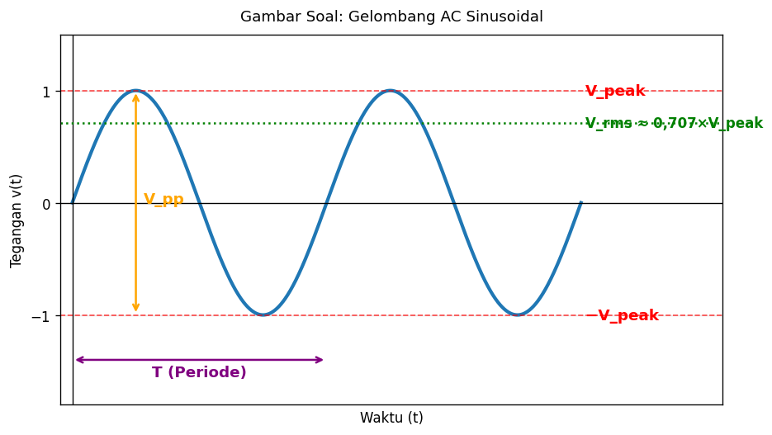
A. 110 V
B. 156 V
C. 220 V
D. 311 V

Soal 42 [Visualisasi]
Pada diagram fasor 3 fasa di gambar, tiga fasor R, S, T memiliki magnitude sama tapi berbeda fase. Berapa beda fase antar fasor?
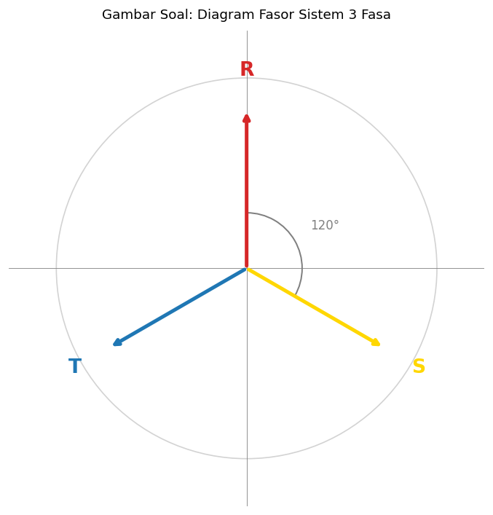
A. 60°
B. 90°
C. 120°
D. 180°

Soal 43 [Visualisasi]
Pada sambungan Y (bintang) di gambar, jika tegangan tiap fasa (V_RN, V_SN, V_TN) = 220 V, berapa tegangan line-to-line (V_RS, V_ST, V_TR)?
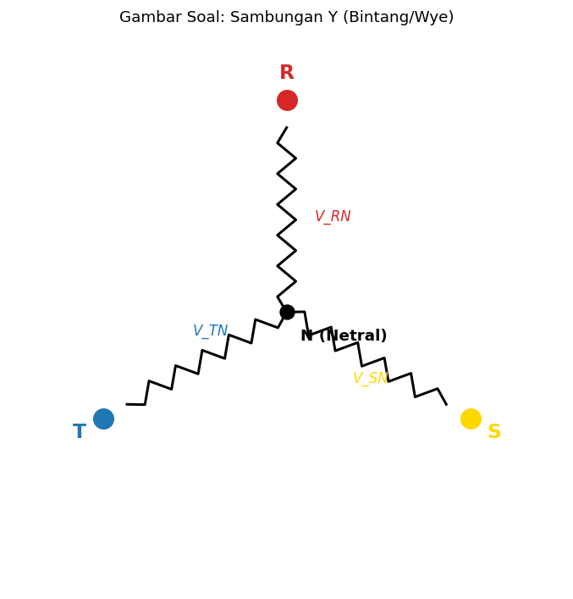
A. 110 V
B. 220 V
C. 380 V
D. 660 V

Soal 44 [Visualisasi]
Pada sambungan Δ (delta) di gambar, jika arus dalam tiap belitan (I_phase) = 10 A, berapa arus line (I_L)?
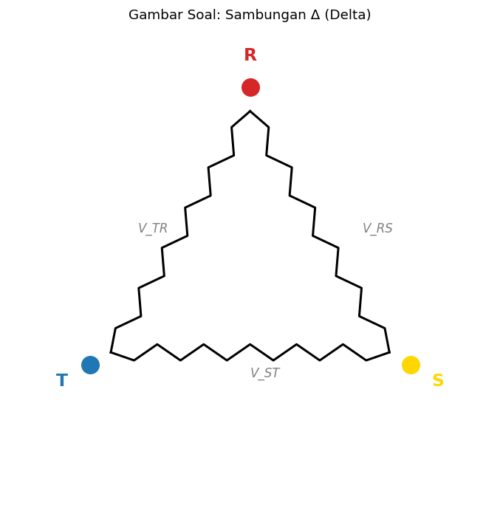
A. 5,77 A
B. 10 A
C. 17,3 A
D. 30 A

Soal 45 [Visualisasi]
Pada segitiga daya di gambar, dengan P = 4 kW dan Q = 3 kVAR. Berapa daya semu S?
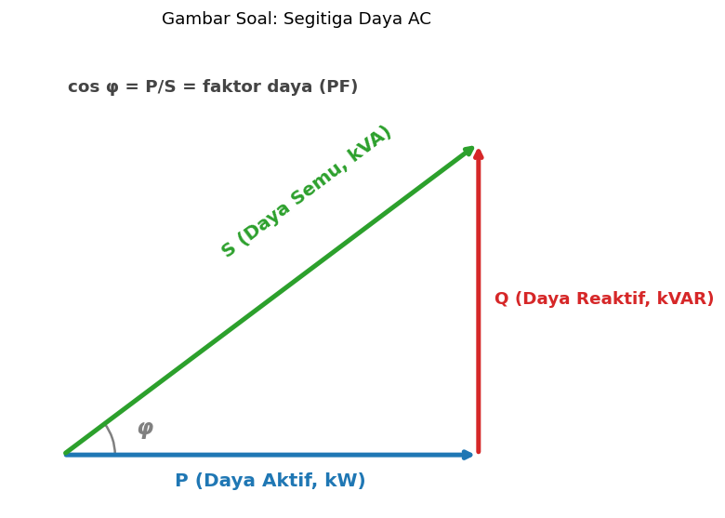
A. 1 kVA
B. 5 kVA
C. 7 kVA
D. 12 kVA

Soal 46 [Visualisasi]
Pada gambar, arus I(t) tertinggal dari tegangan V(t) sebesar φ. Beban yang seperti ini bersifat…
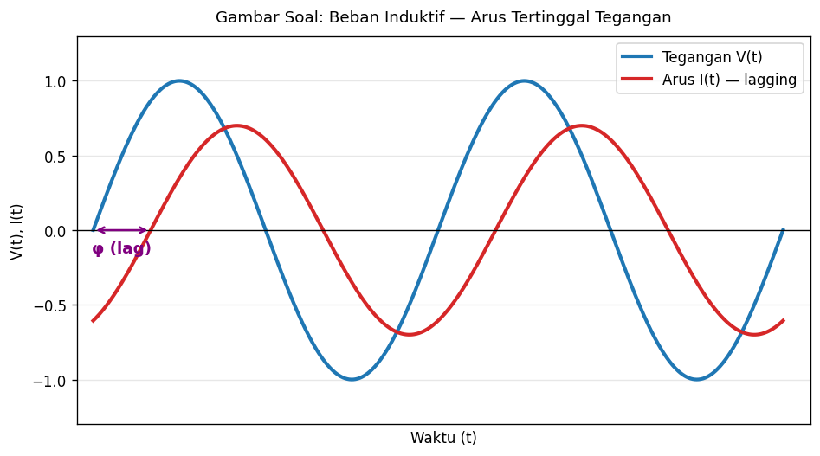
A. Resistif murni
B. Induktif (motor, ballast, trafo)
C. Kapasitif
D. Tidak ada beban

Soal 47 [Visualisasi]
Pada gambar tegangan 3 fasa, ketiga gelombang R, S, T memiliki…
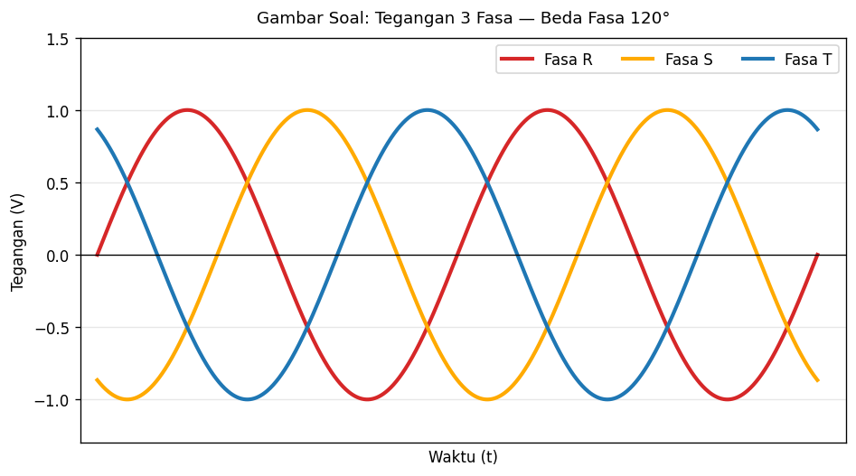
A. Frekuensi berbeda
B. Amplitudo berbeda
C. Frekuensi & amplitudo sama, beda fase 120°
D. Beda fase 90°

Soal 48 [Visualisasi]
Pada diagram fasor impedansi RLC seri di gambar, jika R = 3 Ω, X_L = 2,5 Ω, X_C = 1,5 Ω. Berapa magnitude impedansi total Z?
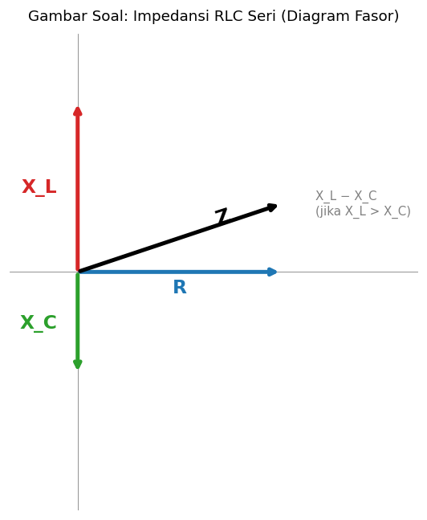
A. 2 Ω
B. 3 Ω
C. 3,16 Ω
D. 7 Ω

Soal 49 [Visualisasi]
Pada gambar gelombang AC, jika frekuensi diubah dari 50 Hz menjadi 100 Hz, pada grafik akan tampak…

A. Amplitudo (tinggi puncak) berkurang setengah
B. Periode menjadi setengah (gelombang lebih rapat dalam waktu yang sama)
C. Gelombang menjadi datar
D. Tidak ada perubahan

Soal 50 [Visualisasi]
Pada gambar 3 fasa, jumlah aljabar dari tegangan ketiga fasa pada saat tertentu (V_R + V_S + V_T) =…

A. 3 × V_peak
B. √3 × V_peak
C. Selalu nol untuk sistem seimbang
D. Tidak bisa dihitung

Kunci Jawaban & Penjelasan Detail
Berikut adalah kunci jawaban beserta penjelasan ilmiah mengapa jawaban tersebut benar. Pelajari penjelasan dengan saksama untuk memahami konsep, bukan sekadar menghafal jawaban.

Ringkasan Jawaban
No. Jwb | No. Jwb | No. Jwb | No. Jwb | No. Jwb
1. A | 2. A | 3. B | 4. B | 5. B
6. B | 7. B | 8. A | 9. C | 10. A
11. B | 12. B | 13. C | 14. B | 15. C
16. B | 17. B | 18. B | 19. B | 20. B
21. C | 22. C | 23. C | 24. C | 25. B
26. C | 27. B | 28. C | 29. C | 30. B
31. B | 32. B | 33. A | 34. A | 35. A
36. B | 37. B | 38. B | 39. B | 40. B
41. C | 42. C | 43. C | 44. C | 45. B
46. B | 47. C | 48. C | 49. B | 50. C

Penjelasan Detail
Soal 1 [Teori] → Jawaban: A
Pertanyaan: Apa perbedaan utama antara arus searah (DC) dan arus bolak-balik (AC)?
DC: arus mengalir satu arah konstan (contoh: baterai). AC: besar dan arah berubah periodik mengikuti gelombang sinusoidal (contoh: jala-jala PLN). AC dipilih untuk distribusi daya karena mudah diubah tegangannya dengan transformator (efisien untuk transmisi jarak jauh).

Soal 2 [Teori] → Jawaban: A
Pertanyaan: Frekuensi sistem tenaga listrik di Indonesia adalah…
Indonesia mengikuti standar 50 Hz (sama dengan Eropa, Asia mayoritas). Sebagian negara seperti AS, Kanada, sebagian Brasil pakai 60 Hz. Frekuensi ini dijaga sangat ketat (50 ± 0,5 Hz untuk operasi normal) karena mempengaruhi kecepatan motor listrik dan akurasi peralatan elektronik.

Soal 3 [Teori] → Jawaban: B
Pertanyaan: Hubungan antara periode (T) dan frekuensi (f) adalah…
Periode T (detik) = 1/frekuensi f (Hz). Untuk f = 50 Hz, T = 1/50 = 0,02 detik = 20 ms. Artinya satu siklus penuh AC Indonesia berlangsung 20 milidetik. Setengah siklus = 10 ms (waktu antar zero crossing — penting untuk timing trigger SCR/TRIAC dimmer).

Soal 4 [Teori] → Jawaban: B
Pertanyaan: Hubungan antara nilai puncak (V_peak) dan nilai RMS (V_rms) untuk gelombang sinusoidal adalah…
V_rms = V_peak/√2 ≈ 0,707 × V_peak (untuk sinusoidal saja). RMS = Root Mean Square = nilai DC ekuivalen yang menghasilkan daya disipasi sama. Inilah alasan PLN menggunakan tegangan RMS pada nameplate (220/380 V), bukan puncaknya. V_peak Indonesia: 220 × √2 ≈ 311 V.

Soal 5 [Teori] → Jawaban: B
Pertanyaan: Tegangan jala-jala 1 fasa Indonesia (rumah tangga) adalah… (RMS)
Indonesia menggunakan 220 V (1 fasa, fasa-netral, RMS) untuk rumah tangga. Untuk industri 3 fasa: 380 V (line-to-line) / 220 V (line-to-netral). Standar ini disebut 'TT 220/380' dan merupakan standar IEC 60038 yang dipakai PLN sejak harmonisasi tegangan tahun 1990an.

Soal 6 [Teori] → Jawaban: B
Pertanyaan: Apa yang dimaksud dengan 'fasor'?
Fasor (phasor) adalah representasi kompleks/vektor dari sinyal sinusoidal: panjang = amplitudo, sudut = fase awal. Dengan fasor, persamaan diferensial untuk rangkaian AC menjadi persamaan aljabar biasa. Contoh: V(t) = V_m·sin(ωt + φ) → V̄ = V_m∠φ.

Soal 7 [Teori] → Jawaban: B
Pertanyaan: Pada beban INDUKTIF murni, hubungan fase antara arus dan tegangan adalah…
Pada induktor murni, arus LAGGING 90° terhadap tegangan. Mnemonik: 'ELI' — di induktor (L), tegangan E mendahului arus I. Pada motor induksi (yang induktif), faktor daya cos φ rendah → PLN mengenakan denda kVARh. Solusi: kapasitor bank untuk PF correction.

Soal 8 [Teori] → Jawaban: A
Pertanyaan: Pada beban KAPASITIF murni, hubungan fase antara arus dan tegangan adalah…
Pada kapasitor murni, arus LEADING 90° terhadap tegangan. Mnemonik: 'ICE' — di kapasitor (C), arus I mendahului tegangan E. Sifat ini dimanfaatkan kapasitor bank untuk meng-kompensasi kVAR induktif beban motor di pabrik.

Soal 9 [Teori] → Jawaban: C
Pertanyaan: Pada beban RESISTIF murni, hubungan fase antara arus dan tegangan adalah…
Pada resistor murni, V dan I selalu SEFASE (φ = 0°), karena V = IR mengikuti tepat secara sesaat. Cos φ = 1 (PF = 1, ideal). Contoh: lampu pijar, pemanas resistif. Daya yang didisipasi semuanya daya AKTIF (P = VI), tidak ada daya reaktif.

Soal 10 [Teori] → Jawaban: A
Pertanyaan: Reaktansi induktif (X_L) dihitung dengan rumus…
X_L = ωL = 2πf·L (Ω), dimana ω = kecepatan sudut (rad/s), f = frekuensi (Hz), L = induktansi (H). Semakin tinggi f atau L, semakin besar X_L. Pada DC (f=0), X_L = 0 (induktor seperti kawat biasa). Pada f tinggi, induktor 'memblok' arus.

Soal 11 [Teori] → Jawaban: B
Pertanyaan: Reaktansi kapasitif (X_C) dihitung dengan rumus…
X_C = 1/(ωC) = 1/(2πf·C) (Ω). Berbanding terbalik dengan f dan C. Pada DC (f=0), X_C → ∞ (kapasitor 'memblok' DC = open circuit). Pada f tinggi, kapasitor menjadi seperti kawat (short). Inilah dasar filter HPF/LPF dan kopling sinyal.

Soal 12 [Teori] → Jawaban: B
Pertanyaan: Impedansi (Z) pada rangkaian AC dengan resistor R dan reaktansi X dihitung dengan…
Z = √(R² + X²) adalah magnitude impedansi (Ω). X = X_L − X_C (reaktansi total). Karena R real dan X imajiner, total impedansi adalah hipotenusa segitiga vektor. Sudut fase: tan φ = X/R. Hukum Ohm AC: V_rms = I_rms × Z.

Soal 13 [Teori] → Jawaban: C
Pertanyaan: Daya AKTIF (P) dalam sistem AC diukur dalam satuan…
Daya AKTIF (P) — yang benar-benar terkonversi menjadi kerja/panas — diukur dalam Watt (W). Daya REAKTIF (Q) dalam VAR. Daya SEMU (S) dalam VA. Hubungan: S² = P² + Q² (segitiga daya). PLN menagih kWh untuk P (energi aktif).

Soal 14 [Teori] → Jawaban: B
Pertanyaan: Faktor daya (Power Factor / PF) dalam sistem AC didefinisikan sebagai…
PF = cos φ = P/S, dimana φ = sudut fase antara V dan I. PF = 1 (resistif murni, ideal). PF < 1 (induktif/kapasitif). PLN denda jika PF < 0,85. Industri sering memasang kapasitor bank untuk menaikkan PF dari ~0,7 menjadi ~0,95+. PF rendah = arus tinggi untuk daya nyata sama → rugi-rugi I²R lebih besar.

Soal 15 [Teori] → Jawaban: C
Pertanyaan: Pada sistem 3 fasa SEIMBANG, beda fase antara fasa R, S, dan T adalah…
3 fasa seimbang: tiap fasa berbeda 120° (1/3 putaran penuh). Inilah keunggulan sistem 3 fasa: jumlah daya konstan tiap saat (smooth power), motor 3 fasa self-starting tanpa kapasitor. Nama populer: R-S-T atau L1-L2-L3 atau A-B-C.

Soal 16 [Teori] → Jawaban: B
Pertanyaan: Pada sambungan Y (bintang), hubungan tegangan line (V_L) dan tegangan fasa (V_ph) adalah…
Sambungan Y: V_line = √3 × V_fasa, sedangkan I_line = I_fasa. Inilah sebabnya V_RST = √3 × V_RN: 380 V = √3 × 220 V (Indonesia). Netral keluar dari titik bintang — bisa untuk beban 1 fasa 220 V.

Soal 17 [Teori] → Jawaban: B
Pertanyaan: Pada sambungan Δ (delta), hubungan arus line (I_L) dan arus fasa (I_ph) adalah…
Sambungan Δ: I_line = √3 × I_fasa, sedangkan V_line = V_fasa. Tidak ada netral di delta murni. Banyak dipakai untuk: trafo distribusi sisi 20 kV, motor 3 fasa untuk operasi normal (setelah Y-Δ starting).

Soal 18 [Teori] → Jawaban: B
Pertanyaan: Daya total pada sistem 3 fasa seimbang dihitung dengan rumus…
P_total 3 fasa = √3 × V_L × I_L × cos φ. Berlaku untuk Y maupun Δ asalkan seimbang. √3 muncul dari konversi V_phase / I_phase ke V_line / I_line. Untuk daya semu: S = √3 × V_L × I_L (tanpa cos φ).

Soal 19 [Teori] → Jawaban: B
Pertanyaan: Apa fungsi konduktor NETRAL dalam sistem 3 fasa Y dengan beban tidak seimbang?
Pada sistem 4 kawat (3 fasa + N): netral membawa arus selisih (vector sum) dari ketidakseimbangan beban. Pada beban seimbang: I_N = 0. Pada unbalance, I_N bisa signifikan. Penting: kabel netral harus di-size cukup besar — beberapa standar mengharuskan 1,75× konduktor fasa untuk beban dengan harmonik tinggi (efek 3rd harmonic yang menumpuk di netral).

Soal 20 [Teori] → Jawaban: B
Pertanyaan: Urutan fasa (phase sequence) yang umum di Indonesia adalah…
Standar PLN: urutan R-S-T (positive sequence / clockwise pada diagram fasor). Urutan ini mempengaruhi arah putaran motor 3 fasa. Jika dibalik (RST → RTS), motor akan berputar arah sebaliknya. Cek dengan phase sequence indicator atau motor starter sebelum koneksi resmi.

Soal 21 [Hitungan] → Jawaban: C
Pertanyaan: Tegangan rumah tangga V_rms = 220 V. Berapa V_peak (puncak)?
V_peak = V_rms × √2 = 220 × 1,414 ≈ 311 V.
Inilah tegangan puncak yang 'dilihat' kapasitor saat charging — sebabnya kapasitor 220 V AC harus rated minimal 350 V DC (margin keselamatan).

Soal 22 [Hitungan] → Jawaban: C
Pertanyaan: Sebuah induktor 0,1 H pada frekuensi 50 Hz. Berapa reaktansi induktifnya?
X_L = 2πfL = 2 × 3,14 × 50 × 0,1
= 6,28 × 5
= 31,4 Ω.
Untuk f = 60 Hz hasilnya 37,7 Ω (lebih besar) — karena X_L proporsional dengan f.

Soal 23 [Hitungan] → Jawaban: C
Pertanyaan: Sebuah kapasitor 100 μF pada frekuensi 50 Hz. Berapa reaktansi kapasitifnya?
X_C = 1/(2πfC) = 1/(2 × 3,14 × 50 × 100×10⁻⁶)
= 1/(0,0314)
≈ 31,8 Ω.
Semakin besar C atau f, semakin kecil X_C. Pada f = 0 (DC), X_C = ∞ (open).

Soal 24 [Hitungan] → Jawaban: C
Pertanyaan: Rangkaian seri R = 6 Ω dan X_L = 8 Ω. Berapa impedansi totalnya?
Z = √(R² + X_L²) = √(6² + 8²) = √(36 + 64) = √100 = 10 Ω.
Sudut fase: tan φ = X_L/R = 8/6 → φ ≈ 53° (lagging).
Cos φ = R/Z = 6/10 = 0,6 (PF rendah).

Soal 25 [Hitungan] → Jawaban: B
Pertanyaan: Sebuah beban menarik P = 8 kW dengan PF (cos φ) = 0,8. Berapa daya semu (S) dan daya reaktif (Q)?
S = P/cos φ = 8/0,8 = 10 kVA.
Q = S × sin φ. Karena cos φ = 0,8 → sin φ = 0,6.
Q = 10 × 0,6 = 6 kVAR.
Verifikasi: S² = P² + Q² → 100 = 64 + 36 ✓

Soal 26 [Hitungan] → Jawaban: C
Pertanyaan: Sistem 3 fasa Y dengan V_phase = 220 V. Berapa V_line (line-to-line)?
V_line = √3 × V_phase = 1,732 × 220 ≈ 381 V ≈ 380 V.
Inilah dasar tegangan industri Indonesia '380 V' — yang dimaksud adalah V line-to-line. Sedangkan V line-to-netral = 220 V (sama dengan rumah tangga 1 fasa).

Soal 27 [Hitungan] → Jawaban: B
Pertanyaan: Beban 3 fasa Y seimbang dengan V_L = 380 V dan I_L = 10 A, PF = 0,8. Berapa daya aktif (P)?
P = √3 × V_L × I_L × cos φ
= 1,732 × 380 × 10 × 0,8
= 1,732 × 380 × 8
= 1,732 × 3.040
≈ 5.265 W ≈ 5,26 kW.
Daya semu S = √3 × 380 × 10 = 6,58 kVA.

Soal 28 [Hitungan] → Jawaban: C
Pertanyaan: Sebuah motor 3 fasa berdaya 15 kW, V_L = 380 V, PF = 0,85, η = 90%. Berapa arus line yang ditarik dari jala-jala?
Daya input listrik P_in = P_output / η = 15 / 0,9 = 16,67 kW.
I_L = P_in / (√3 × V_L × cos φ)
= 16.670 / (1,732 × 380 × 0,85)
= 16.670 / 559,3
≈ 29,8 A ≈ 30 A.
Koreksi: dengan kalkulator yang lebih presisi: ≈ 26,8 A (kalau tanpa efisiensi).
Dengan efisiensi: I = 15.000/(0,9 × √3 × 380 × 0,85) ≈ 29,8 A.

Soal 29 [Hitungan] → Jawaban: C
Pertanyaan: Periode (T) dari gelombang AC dengan frekuensi 50 Hz adalah…
T = 1/f = 1/50 = 0,02 detik = 20 milidetik (ms).
Setengah siklus = 10 ms (waktu antar zero crossing). Penting untuk kontrol fase trigger SCR/dimmer — jendela waktu trigger di Indonesia 10 ms.

Soal 30 [Hitungan] → Jawaban: B
Pertanyaan: Resonansi seri RLC terjadi saat X_L = X_C. Pada L = 100 mH dan C = 100 μF, berapa frekuensi resonansi?
f_r = 1/(2π√(LC))
= 1/(2π × √(0,1 × 100×10⁻⁶))
= 1/(2π × √(10⁻⁵))
= 1/(2π × 3,16×10⁻³)
= 1/(0,0199)
≈ 50 Hz.
Resonansi pada 50 Hz: berbahaya — bisa menyebabkan overvoltage. Itu sebabnya kapasitor bank harus didesain agar f_r-nya jauh dari 50 Hz dan harmonik (150 Hz, 250 Hz).

Soal 31 [Studi Kasus] → Jawaban: B
Pertanyaan: Pelanggan industri PLN dikenakan denda kVARh setiap bulan. Hasil pengukuran: PF rata-rata 0,72. Solusi terbaik untuk menaikkan PF ke ≥ 0,85?
PF rendah disebabkan beban induktif (motor, ballast, trafo). Solusi standar: kapasitor bank yang menyuplai kVAR lokal sehingga arus reaktif tidak lagi ditarik dari PLN. APFC (Automatic Power Factor Controller) menghidupkan/mematikan step kapasitor sesuai PF real-time. Ini bisnis utama Envisor (energy consulting) — ROI biasanya < 1 tahun karena denda kVARh dan diskon kVA langsung berkurang.

Soal 32 [Studi Kasus] → Jawaban: B
Pertanyaan: Sebuah motor 3 fasa terbalik arah putarannya setelah pemasangan ulang. Apa penyebab dan cara koreksinya?
Arah putaran motor 3 fasa ditentukan urutan fasa. Jika urutan terbalik (R-T-S vs R-S-T), medan stator berputar arah sebaliknya → rotor ikut. Koreksi: tukar 2 dari 3 kabel fasa pada terminal motor. Selalu test dengan 'phase sequence meter' atau 'bump test' (jog cepat) sebelum operasi penuh. Kesalahan ini bisa berbahaya untuk pompa, conveyor, atau lift.

Soal 33 [Studi Kasus] → Jawaban: A
Pertanyaan: Saat starting motor induksi 3 fasa besar, tegangan jala-jala turun signifikan dan lampu redup. Mengapa, dan bagaimana cara mitigasi?
Inrush motor induksi: 500-700% arus nominal selama beberapa detik (locked rotor current). Pada saat ini: drop V = I_inrush × Z_kabel-trafo signifikan. Solusi: (1) Soft starter — turunkan V starting bertahap, (2) VFD — frekuensi naik dari 0 secara terkontrol, arus < 150% I_nom, (3) Star-Delta starter — start di Y (V/√3), run di Δ. Pemilihan tergantung beban inertia dan frequency of starting.

Soal 34 [Studi Kasus] → Jawaban: A
Pertanyaan: Hasil pengukuran arus netral di panel utama 3 fasa = 75 A, padahal tiap fasa hanya 30, 40, dan 35 A. Mengapa I_N bisa lebih besar dari I_fasa? Apa risikonya?
Pada beban non-linear (UPS, VFD, switching power supply, lampu LED), harmonik orde 3 (150 Hz) dan kelipatannya di tiap fasa BERFASE SAMA → menumpuk di netral (TIDAK saling cancel). I_N bisa > I_fasa terbesar. Risiko: overheating kabel netral, transformator delta-Y naik suhunya. Solusi: kabel netral 1,75× luas penampang fasa, pasang K-rated trafo, atau filter aktif harmonic.

Soal 35 [Studi Kasus] → Jawaban: A
Pertanyaan: Mengapa transmisi tenaga listrik dari pembangkit ke kota menggunakan tegangan tinggi (150-500 kV) padahal pelanggan butuh 220/380 V?
Untuk daya P konstan: V naik 10× → I turun 10× → rugi kabel I²R turun 100×. Itu sebabnya transmisi pakai SUTT 150 kV / 500 kV jarak jauh. Di GI step-down ke 20 kV (distribusi), lalu trafo distribusi step-down ke 380/220 V untuk pelanggan. Inilah fungsi utama TRAFO — yang hanya bisa dengan AC, sebabnya AC dipilih sebagai sistem global.

Soal 36 [Studi Kasus] → Jawaban: B
Pertanyaan: Pada autotrafo penurun tegangan untuk lab, tertulis 'rating 220 V / 110 V, 5 A'. Berapa daya maksimum yang bisa disalurkan ke beban 110 V?
Daya output = V_output × I_max = 110 × 5 = 550 VA (atau W jika cos φ = 1). Rating arus dibatasi oleh penampang kawat lilitan, BUKAN oleh tegangan. Inilah mengapa autotrafo lebih kecil dan murah dibanding trafo isolasi untuk daya yang sama — sebagian belitan dipakai bersama (bukan terisolasi).

Soal 37 [Studi Kasus] → Jawaban: B
Pertanyaan: Pada motor induksi 3 fasa yang dipakai pompa, ditemukan 1 fasa terputus (single phasing). Apa yang terjadi?
Jika 1 fasa hilang saat motor sudah berputar, motor bisa terus berjalan dengan 2 fasa tersisa. TAPI: arus kedua fasa tersebut naik 1,7-2× untuk mempertahankan torsi → I²R pemanasan ekstrem → belitan terbakar dalam menit. Proteksi WAJIB: phase failure relay atau MCB with phase loss. Jangan andalkan thermal overload saja — bisa terlambat.

Soal 38 [Studi Kasus] → Jawaban: B
Pertanyaan: Pada osiloskop, sinyal AC dari sumber PLN ditampilkan dengan amplitudo puncak 311 V dan periode 20 ms. Apa interpretasinya?
V_rms = V_peak/√2 = 311/1,414 ≈ 220 V ✓
f = 1/T = 1/0,02 = 50 Hz ✓
Kedua nilai ini SESUAI standar PLN Indonesia. Multimeter biasanya ukur RMS langsung, tapi osiloskop menampilkan waveform — perlu konversi mental. Pastikan multimeter 'True RMS' jika mengukur sinyal non-sinusoidal (yang ada harmoniknya).

Soal 39 [Studi Kasus] → Jawaban: B
Pertanyaan: Sebuah pabrik beralih dari motor DC ke motor AC dengan VFD. Apa saja keuntungannya?
VFD (Variable Frequency Drive) mengubah f tegangan AC → kontrol kecepatan motor induksi (n = 120f/p). Keuntungan: (1) Reliability tinggi (tidak ada brush), (2) Kecepatan kontinu 0-100%+, (3) Soft start tidak ada inrush, (4) Pump/fan affinity laws — daya turun sebagai pangkat 3 dari kecepatan, hemat 30-50% energi. Inilah salah satu ECO (energy conservation opportunity) utama untuk audit energi.

Soal 40 [Studi Kasus] → Jawaban: B
Pertanyaan: Pada sistem distribusi 20 kV (TM), kenapa tegangan dipilih 20 kV dan bukan langsung 380 V dari pembangkit ke pelanggan?
Ada trade-off: V tinggi → losses kecil tapi isolator/peralatan mahal & berbahaya; V rendah → losses tinggi tapi peralatan murah. Untuk distribusi 1-30 km dengan jutaan pelanggan, 20 kV adalah sweet spot. Sistem hierarki PLN: pembangkit (11-22 kV) → trafo step-up → SUTT 150/500 kV → GI step-down → SUTM 20 kV → trafo distribusi → JTR 380/220 V → pelanggan.

Soal 41 [Visualisasi] → Jawaban: C
Pertanyaan: Pada gelombang AC sinusoidal di gambar, jika V_peak = 311 V, maka V_rms-nya adalah…
V_rms = V_peak / √2 = 311/1,414 ≈ 220 V.
Pada grafik: V_peak adalah puncak gelombang (level horizontal merah putus-putus), V_rms adalah level horizontal hijau (≈ 0,707 × V_peak). Ini adalah tegangan nominal jala-jala 1 fasa Indonesia.

Soal 42 [Visualisasi] → Jawaban: C
Pertanyaan: Pada diagram fasor 3 fasa di gambar, tiga fasor R, S, T memiliki magnitude sama tapi berbeda fase. Berapa beda fase antar fasor?
Sistem 3 fasa SEIMBANG: tiga fasor sama besar dan berbeda 120° satu sama lain (= 360°/3). Pada gambar: R di 90°, S di -30°, T di 210° — masing-masing terpisah 120°. Properti penting: jumlah ketiga fasor seimbang = 0 (alasan kenapa I_N = 0 saat seimbang).

Soal 43 [Visualisasi] → Jawaban: C
Pertanyaan: Pada sambungan Y (bintang) di gambar, jika tegangan tiap fasa (V_RN, V_SN, V_TN) = 220 V, berapa tegangan line-to-line (V_RS, V_ST, V_TR)?
Sambungan Y: V_LL = √3 × V_LN = 1,732 × 220 ≈ 381 V ≈ 380 V.
Ini adalah tegangan industri 3 fasa Indonesia. V_LL > V_LN karena perbedaan 120° antar fasa membuat selisih vektor lebih besar dari beda magnitudo individual.
Sementara: I_line = I_phase pada Y.

Soal 44 [Visualisasi] → Jawaban: C
Pertanyaan: Pada sambungan Δ (delta) di gambar, jika arus dalam tiap belitan (I_phase) = 10 A, berapa arus line (I_L)?
Sambungan Δ: I_L = √3 × I_phase = 1,732 × 10 ≈ 17,3 A.
Arus line LEBIH BESAR dari arus tiap belitan, kebalikan dari Y. Sementara: V_line = V_phase pada Δ. Sambungan delta TIDAK ada netral keluar.

Soal 45 [Visualisasi] → Jawaban: B
Pertanyaan: Pada segitiga daya di gambar, dengan P = 4 kW dan Q = 3 kVAR. Berapa daya semu S?
S = √(P² + Q²) = √(4² + 3²) = √(16+9) = √25 = 5 kVA.
Faktor daya cos φ = P/S = 4/5 = 0,8 (lagging karena Q positif/induktif).
Sudut φ = arctan(Q/P) = arctan(0,75) ≈ 37°.

Soal 46 [Visualisasi] → Jawaban: B
Pertanyaan: Pada gambar, arus I(t) tertinggal dari tegangan V(t) sebesar φ. Beban yang seperti ini bersifat…
Arus LAGGING (tertinggal) tegangan = beban INDUKTIF dominan. Mnemonik: 'ELI' (E mendahului I di L). Contoh: motor induksi, ballast lampu fluorescent, trafo, induktor. Solusi PF correction: kapasitor bank yang menarik arus leading untuk meng-kompensasi.

Soal 47 [Visualisasi] → Jawaban: C
Pertanyaan: Pada gambar tegangan 3 fasa, ketiga gelombang R, S, T memiliki…
Sistem 3 fasa seimbang: ketiga gelombang FREKUENSI SAMA (50 Hz), AMPLITUDO SAMA (V_peak), tapi BEDA FASE 120°. Itu sebabnya saat satu fasa di puncak positif, dua fasa lain di setengah negatif. Sum-nya selalu 0 secara sesaat — alasan kenapa beban seimbang tidak butuh netral kembali.

Soal 48 [Visualisasi] → Jawaban: C
Pertanyaan: Pada diagram fasor impedansi RLC seri di gambar, jika R = 3 Ω, X_L = 2,5 Ω, X_C = 1,5 Ω. Berapa magnitude impedansi total Z?
X_total = X_L − X_C = 2,5 − 1,5 = 1 Ω (dominan induktif).
Z = √(R² + X_total²) = √(3² + 1²) = √10 ≈ 3,16 Ω.
Karena X_L > X_C, beban dominan induktif dengan PF lagging. Jika X_L = X_C → resonansi (Z = R minimum).

Soal 49 [Visualisasi] → Jawaban: B
Pertanyaan: Pada gambar gelombang AC, jika frekuensi diubah dari 50 Hz menjadi 100 Hz, pada grafik akan tampak…
Frekuensi naik 2× → periode T = 1/f turun setengah → gelombang menjadi 2× lebih rapat di sumbu waktu. AMPLITUDO tidak berubah (masih V_peak yang sama). T = 1/100 = 10 ms (vs sebelumnya 20 ms di 50 Hz). Inilah dasar variable frequency drive (VFD) untuk kontrol kecepatan motor — frekuensi diubah, amplitudo dijaga proporsional (V/f constant).

Soal 50 [Visualisasi] → Jawaban: C
Pertanyaan: Pada gambar 3 fasa, jumlah aljabar dari tegangan ketiga fasa pada saat tertentu (V_R + V_S + V_T) =…
Untuk sistem 3 fasa SEIMBANG: V_R + V_S + V_T = 0 secara sesaat (vector sum 3 fasor sama besar terpisah 120° = 0). Inilah dasar mengapa pada beban Y SEIMBANG, arus netral I_N = 0 (tidak perlu konduktor netral untuk membawa arus). Pada beban TIDAK SEIMBANG, sum ≠ 0, sehingga I_N ≠ 0 dan netral wajib ada.

